# Чем полезен конструктор Лего

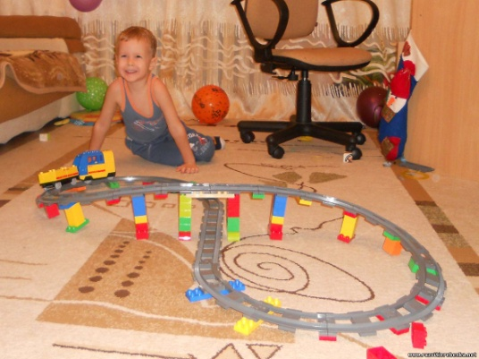

Много лет назад конструкторы Лего прочно вошли в нашу жизнь. Сейчас, пожалуй, нет ни одного ребенка или взрослого, который бы не знал, что это такое. Из Лего можно собирать улицы, фермы, полицейские участки и даже целые города. Найти такой конструктор легко в любом магазине, в отделе «[Детские товары](http://raznoshop.com.ua/)» или же в интернете.

Лего, как и любые [развивающие игрушки для детей](http://raznoshop.com.ua/development.html), в первую очередь учит их внимательности и усидчивости. Ребенок с самого раннего возраста начинает понимать, что для создания чего бы то ни было нужно приложить усилия, учится мыслить и быть наблюдательным. Лего развивает фантазию, ведь даже не самый большой конструктор состоит из сотни маленьких деталей, которые можно по-разному скомпоновать. Это замечательная игра, для развития усидчивости малыша.

С помощью конструкторов Лего ребенок учится создавать что-то новое, оригинальное, мыслить нестандартно, становится более самостоятельным и ответственным, ведь если у него что-то не получается, конструктор приходится разбирать и снова собирать самому, исправляя свои ошибки.  Ну, и, конечно же, сборка любого конструктора развивает мелкую моторику рук и мышление малыша.

**Лего и взрослые**

Взрослые также могут поучаствовать в собирании конструктора Лего. Часто дома, замки, морской порт или полицейский участок сложно построить правильно с первого раза, поэтому ребенку может понадобиться помощь родителей. Не спешите отказываться, оправдываясь тем, что малыш сам должен уметь думать.

Совместное время препровождение детей и родителей очень положительно влияет на психику и мировосприятие ребенка.